PERSBERICHT
OPEN MIND brengt hyperMILL 2026 uit
Voor optimale prestaties en procesbetrouwbaarheid
Wessling (Duitsland), 20 mei 2026 – Met versie 2026 van de CAD/CAM-suite hyperMILL verhoogt OPEN MIND Technologies AG zowel de snelheid waarmee NC-programma's kunnen worden gemaakt als de procesbetrouwbaarheid. Voor het eerst ondersteunt de software en de op NC-code gebaseerde simulatie in hyperMILL VIRTUAL Machining extra gereedschapstypen en haakse koppen.
Versie 2026 , maakt het mogelijk om haakse koppen naadloos te integreren in de hyperMILL CAM-programmering. De haakse kop wordt gedefinieerd als onderdeel van het NC-gereedschap en geconfigureerd via de hyperMILL TOOL Builder. De virtuele machine houdt consequent rekening met haakse kop tijdens het genereren van NC-code, het optimaliseren van gereedschapspaden, simulatie en botsingscontrole. Zelfs kritieke fasen zoals de nadering en terugtrekking van het haakse kop worden volledig en betrouwbaar gesimuleerd. De hyperMILL VIRTUAL Machining Optimizer optimaliseert automatisch gereedschapspaden voor de bewerking met haakse koppen. Doormiddel van een curve te benaderen, is ook veilige toegang tot moeilijk bereikbare delen van het onderdeel mogelijk. De functie is in eerste instantie beschikbaar voor besturingen van Siemens (SINUMERIK 840D) en Heidenhain.
2D Hale-bewerking voor perfecte afdichtingsoppervlakken
2D Hale-bewerking, ook wel C-vlak bewerking genoemd, is een andere bewerkingsoptie die zowel door de bewerkingsstrategieën als in de simulatie wordt ondersteund. Dit maakt onberispelijke, krasvrije oppervlakteafwerkingen mogelijk, zoals vereist voor afdichtingsoppervlakken in de batterijproductie, de halfgeleiderindustrie of de matrijzen- en stempelsector. De gestuurde spil-as zorgt ervoor dat het gereedschap continu loodrecht op de contour wordt geleid.

Betrouwbare 3D- en 5-assige restbewerking
De bewerking van restmateriaal is in versie 2026 van hyperMILL verder geautomatiseerd. De berekeningsalgoritmen voor de bewerkingsstrategieën „Z-Constant“, „Parallel“ en „Normaal“ zijn herzien om de verwerking van restmateriaalgebieden betrouwbaarder en efficiënter te maken. Hierdoor worden restmateriaalgebieden veel nauwkeuriger gedetecteerd en worden ze betrouwbaarder bewerkt . Er wordt rekening gehouden met de voedingsspecificaties, wat resulteert in meer uniforme gereedschapspaden. Bovendien integreert het systeem automatisch een vloeiende overlapping in steile, vlakke en overgangsgebieden tijdens in- en uitloopbewegingen. Deze automatisering is van toepassing op zowel 3D- als 5-assige bewerking. In het laatste geval kunnen gebruikers de nieuwe optie 'Minimale Vrijloophoek” gebruiken om een minimale afstand tussen de gereedschapsschacht en het werkstuk te specificeren, waardoor wordt gegarandeerd dat de bewerking wordt uitgevoerd met een gedefinieerde vrijloophoek.
Draaien met hyperMILL: kortere programmeertijd en grotere procesbetrouwbaarheid
Met “CAM Plan Turning” biedt hyperMILL end-to-end programmeerondersteuning voor draai en frees-draai onderdelen. Vaak bevat draaiprogrammering alleen geometrieën zonder toleranties, pasvormen of fabricage-informatie. Tot nu toe moesten deze gegevens handmatig worden toegevoegd – een tijdrovend en foutgevoelig proces. Met “CAM Plan Turning” kunnen draaicontouren snel en consistent worden aangevuld met alle relevante productie-informatie. Dit verkort de programmeertijd aanzienlijk en zorgt voor een grotere procesbetrouwbaarheid voor draai en frees-draai onderdelen. De hyperMILL TURNING Solutions zijn ook uitgebreid met nieuwe complexe revolverconfiguraties voor een verbeterde botsingscontrole.
Geoptimaliseerde besturing van erodeerbanen
In de hyperMILL Electrode-module is de besturing van erodeerbanen verbeterd, voor een flexibeler gebruik van voedings- en snelle bewegingen die de erodeerbanen optimaliseren en de bewerkingstijden verkorten.

Beschikbaar beeldmateriaal
De volgende afbeeldingen zijn in afdrukbare vorm te downloaden via internet:
https://kk.htcm.de/press-releases/open-mind/
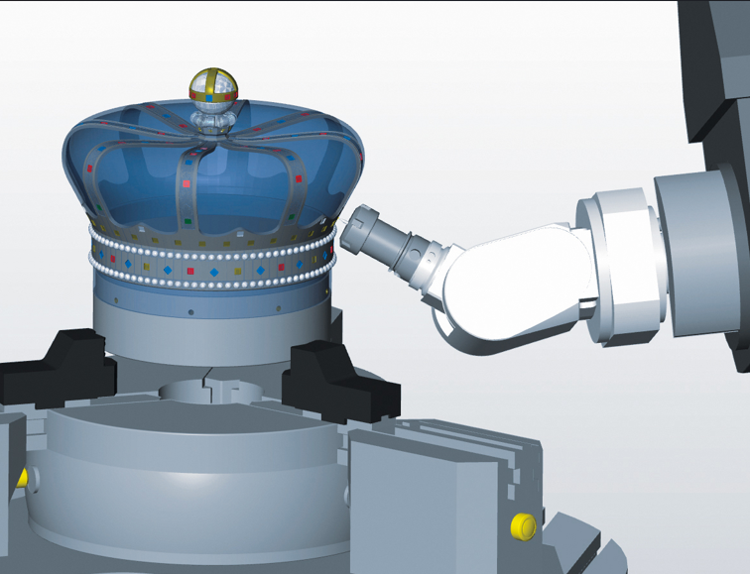  Bron: OPEN MIND  De ondersteuning voor haakse kopbewerkingen in hyperMILL en hyperMILL VIRTUAL Machining maakt een betrouwbare programmering en controle van bewerkingen met de haakse kop mogelijk. | 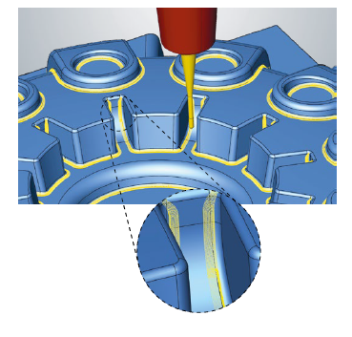  Bron: OPEN MIND  Nieuwe 3D-strategieën voor een nog betrouwbaardere en efficiëntere bewerking van restmateriaalgebieden.
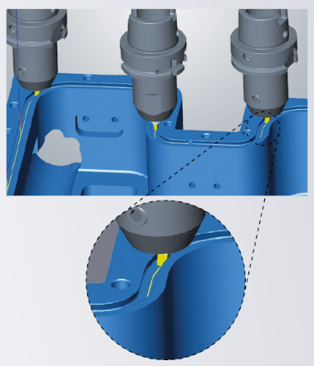  Bron: OPEN MIND  2D-Hale-bewerking zorgt voor perfecte oppervlakken zonder bewerkingssporen in de afdichtingsrichting. | 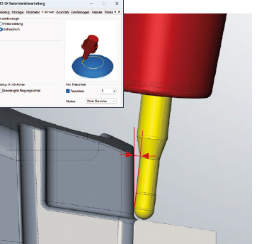  Bron: OPEN MIND  Betrouwbare 5-assige bewerking met een gedefinieerde vrijloophoek tussen de gereedschapsschacht en het werkstuk.

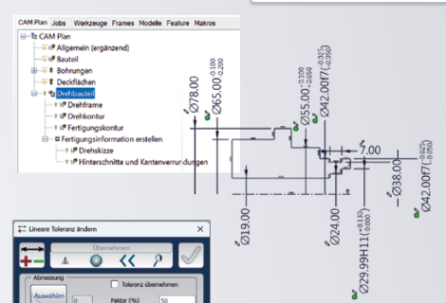  Bron: OPEN MIND  “CAM Plan Turning” kan draaicontouren snel en consistent verrijken met alle relevante productie-informatie. | 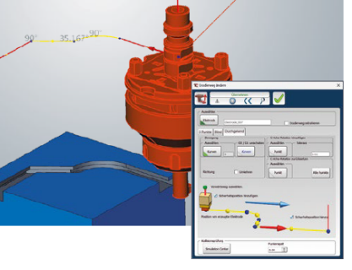  Bron: OPEN MIND  Geoptimaliseerde besturing van erodeerbanen: definieer de voedings- of snelle bewegingen nauwkeurig.

Beschikbaar videomateriaal
U vindt het volgende videomateriaal op ons YouTube-kanaal:
https://shorturl.at/58eoc

Bron: OPEN MIND

Video-tutorial: hyperMILL 2026 – Wat is er nieuw?

Over OPEN MIND Technologies AG
OPEN MIND Technologies AG is wereldwijd een van de belangrijkste ontwikkelaars van krachtige CAD/CAM-oplossingen voor machine- en besturingsonafhankelijke programmering.
OPEN MIND ontwikkelt optimale CAD/CAM-oplossingen met een groot scala aan unieke innovatieve functionaliteiten voor aanzienlijk betere prestaties – zowel bij het programmeren als bij het verspanen. hyperMILL is een modulaire CAD/CAM-totaaloplossing, die op het eigen CAD-platform de meest moderne CAM-technologieën ter beschikking stelt: van 2,5D-, 3D-, 5-assig frezen en draaistrategieën tot oplossingen voor additive manufacturing en HSC- en HPC-bewerkingen. Automatisering, simulatie of virtual machining - trendsettende technologieën breiden het productaanbod uit en maken doorlopende digitale procesketens mogelijk. Speciale toepassingen, de perfecte interactie met alle gangbare CAD-oplossingen en een klantgerichte service maken het productaanbod compleet.
hyperMILL behoort volgens het "NC Market Analysis Report 2025" van CIMdata tot de internationale top 4 CAD/CAM-oplossingen. De innovatieve CAD/CAM-technologieën voldoen aan de hoogste eisen in de gereedschaps-, matrijzen- en machinebouw, in de automobiel-, ruimtevaart- en semiconductor industrie en in de medische technologie.
OPEN MIND's meerderheidsbelang in MES-ontwikkelaar (Manufacturing Execution System) Hummingbird breidt het productassortiment van de CAD/CAM-ontwikkelaar uit en vergroot het aanbod van verbonden gedigitaliseerde productietechnologieën.
OPEN MIND is op alle continenten met eigen dochterondernemingen en gekwalificeerde verkooppartners vertegenwoordigd en maakt deel uit van de Mensch und Maschine ondernemingsgroep.
Meer informatie is te vinden op www.openmind-tech.com.

Hoofdkantoor:
OPEN MIND Technologies AG, Argelsrieder Feld 5, 82234 Wessling, Duitsland
Tel.: +49 8153 933-500, Fax: +49 8153 933-501
E-Mail: Info@openmind-tech.com, Homepage: www.openmind-tech.com

Kantoor Benelux:
OPEN MIND Technologies Benelux B.V.
Titaniumlaan 86
5221 CK ’s Hertogenbosch
Tel.: +31 736 480 166
E-Mail: info.benelux@openmind-tech.com

Contactpersoon voor de pers:
SPAENER B.V.
Tim Wentink
Electronenstraat 6
3903KJ Veenendaal
Netherlands
E-Mail: t.wentink@spaener.com

